Mehr als „zwei Fliegen mit einer Klappe“
Multifunktionale induktive Ringsensoren von IPF

Wer in der Industrie selbst unter extrem rauen Einsatzbedingungen zuverlässig Objekte aus Metall erkennen möchte, der setzt am besten auf die breite Palette an induktiven Sensoren von IPF. Doch was tun, wenn ein kleines, metallisches Bauteil, das aus einer Maschine ausgeworfen wird, nicht den Erfassungsbereich des Sensors trifft? Die Antwort geben die neuen multifunktionalen induktiven Ringsensoren von IPF.

Der aktive Bereich dieser Sensoren befindet sich innerhalb einer ringförmigen Öffnung. Fällt ein Metallteil hindurch, wird das magnetische Wechselfeld der aktiven Fläche bedämpft und ein Schaltsignal ausgelöst. So lassen sich bspw. metallische Objekte durch einen Kunststoffschlauch leiten, der durch die Öffnung des Sensors geführt wird, um die Objekte sicher zu detektieren.

Bei der Erfassung von metallischen Teilen mit induktiven Ringsensoren wird generell zwischen statischer und dynamischer Arbeitsweise differenziert. Statisch: Der Schaltausgang beleibt so lange aktiv, wie sich ein Objekt in der aktiven Zone befindet (ideal z. B. für die Füllstand- oder Staukontrolle oder Anwesenheitskontrolle). Dynamisch: Ein Metallteil muss sich bewegen, wobei der Schaltausgang bei Objekterfassung für eine bestimmte Zeit gesetzt ist, bis die aktive Zone wieder frei wird (ideal z. B. für das Zählen von Teilen). Für diese beiden Betriebsarten waren bislang jedoch jeweils separate Geräte erforderlich.

Mit der neuen Familie an induktiven Ringsensoren von IPF hat sich das nun geändert. So lässt sich mit lediglich einer Geräteversion per Teach-in nicht nur die Empfindlichkeit, sondern auch flexibel die jeweils gewünschte Betriebsart (statisch oder dynamisch) der Sensoren sowie zwischen einer Öffner- und Schließerfunktion ihres Schaltausgangs auswählen.

Überdies ermöglicht die integrierte IO-Link-Schnittstelle eine ganze Reihe an zusätzlichen, hilfreichen Einstellungen, z. B. die Wahl zwischen verschiedenen Gerätemodi (Standard, Precision, Speed), Ein- und Ausschaltverzögerung des Schaltausgangs, Hystereseeinstellung zwischen 0 und 20%, Einzelwert-, Zweiwert-, oder Fensterfunktion für den Schaltausgang, zusätzlicher virtueller Schaltausgang bei Betrieb in einer IO-Link-fähigen Steuerung, Einpunkt-, Zweipunkt- oder dynamisches Teachen für jeden Schaltausgang etc. So kann durch die über IO-Link verfügbaren zusätzlichen Optionen u.a. die Fallgeschwindigkeit von Objekten im Erfassungsbereich des Sensors ermittelt werden oder die Erfassung von Metallteilen einer spezifischen Größe bzw. eines bestimmten Größenbereichs eingestellt werden, um nur wenige praktische Beispiele zu nennen.

Die neuen Geräte sind, abgesehen von der Gehäusefarbe (schwarz statt bisher blau), baugleich zu den bisherigen induktiven Ringsensoren von IPF. Da sich wie gewohnt auch die Empfindlichkeit über ein Potentiometer einstellen lässt, steht einem problemlosen Austausch von bisher installierten Sensoren von IPF nichts im Wege.

Die neue Reihe ist mit Ringdurchmessern zwischen 6mm und 50mm erhältlich. Neu ist der IY300520, der mit einem Ringdurchmesser von 30mm die Lücke zwischen dem IY250520 (Ø 25mm) und dem IY350520 (Ø 35mm) schließt. Die Sensoren mit einem Ringdurchmesser von 100mm aus der bisherigen Serie bleiben in statischer (IYK00320) und dynamischer (IYK00325) Ausführung weiterhin Bestandteile des Angebots von IPF.

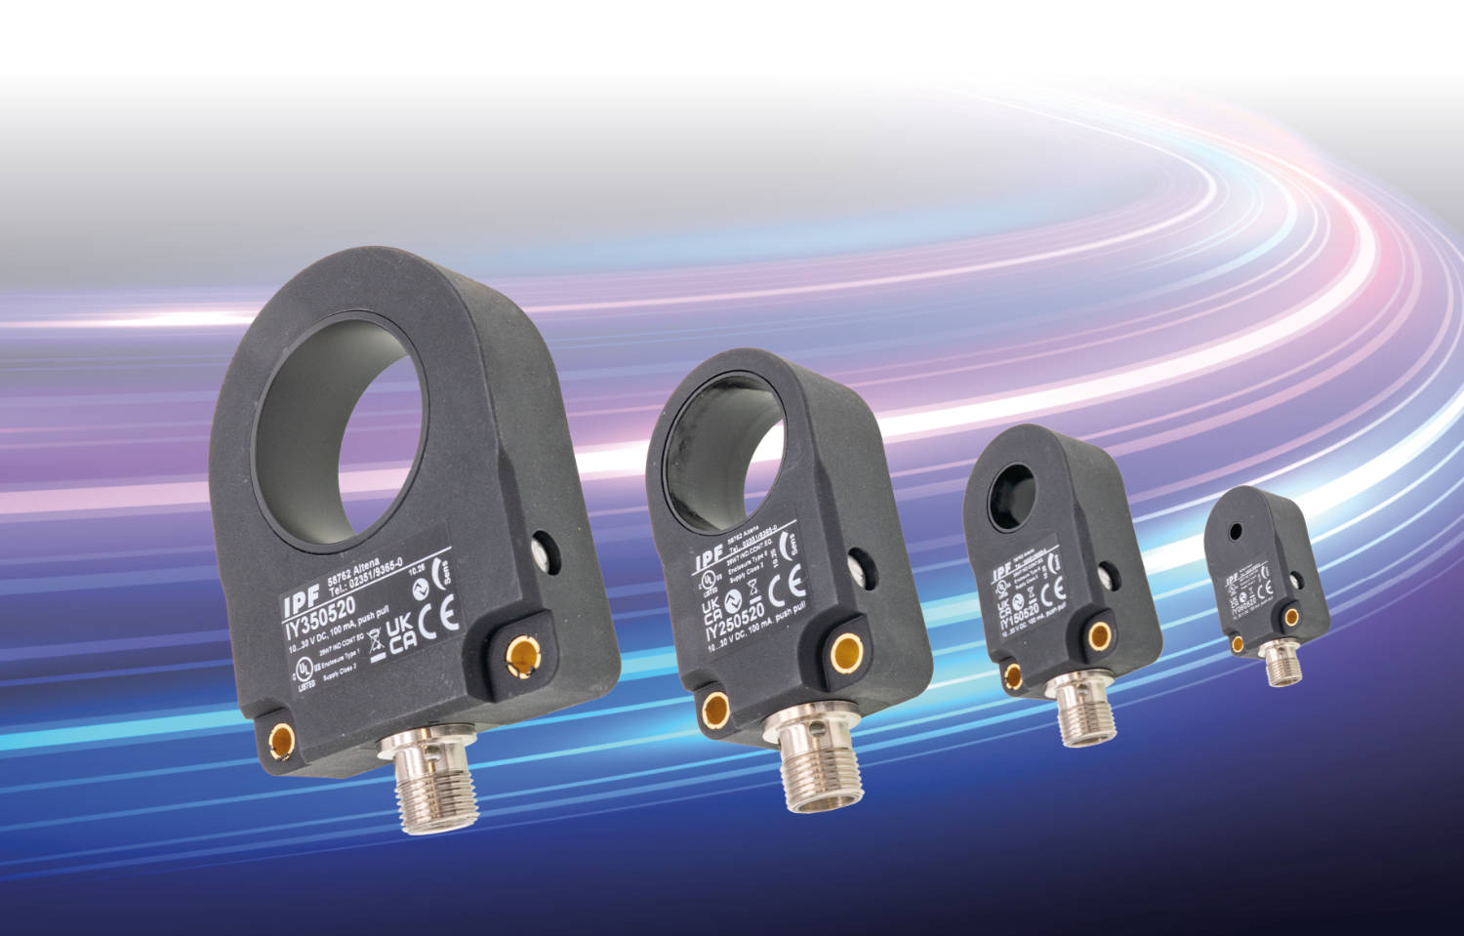
Bildunterschrift: Die neuen induktiven Ringsensoren mit IO-Link-Schnittstelle überzeugen
nicht zuletzt mit ihren frei wählbaren Betriebsarten durch ihre hohe Einsatzflexibilität.
(Bild: ipf electronic gmbh)
ÜBER IPF ELECTRONIC
Sensoren vom Feinsten
Wenn HIGH-TECH zu HIGH-END wird.

Im deutschsprachigen Raum stehen wir seit mehr als vier Jahrzehnten für Hochleistungs-Sensoren in der Automatisierungstechnik. Wir legen Wert auf höchste Qualität und produzieren nach wie vor selbst am Hauptstandort in Altena im Sauerland.
Wir sind die ipf electronic und machen mehr als nur unseren Job. Wir denken weiter, innovativer, nachhaltiger und bleiben dabei sympathisch. Wir sitzen im Sauerland, einer der innovativsten Regionen des Landes. Unsere Produkte sind präzise, intelligent, technisch ausgereift und vielseitig einsetzbar. Unsere 140 Mitarbeiter leben Service, auch nach den üblichen Geschäftszeiten.
Mit unserer großen Produktvielfalt, hohen Problemlösungskompetenz und starken Serviceorientierung sind wir als Top-Lieferant in der industriellen Sensorik einzigartig. Permanente Forschung und Entwicklung spielen eine ebenso gewichtige Rolle, wie die Weiter- und Fortbildung von Mitarbeitern und Führungskräften. Unser 1982 gegründetes Unternehmen wird bis heute in zweiter Generation familiengeführt. Beim Umweltschutz und nachhaltigen Umgang mit Ressourcen legen wir besondere Maßstäbe an.

KONTAKT
ipf electronic gmbh
Rosmarter Allee 14
58762 Altena
info@ipf.de
www.ipf.de


PRESSEKONTAKT
Martinus Menne
Waldweg 8 ● 57489 Drolshagen
Tel +49 2761 8288861
mm@technikredaktion.de
www.technikredaktion.de

